LABSKÁ STEZKA I - VÝCHODNÍ ČECHY

Na první červnový víkend uspořádá KČT Uničov turistickou akci do východních Čech. Program je připraven pro cyklisty i pěší turisty.Trasy budou hlavě zaměřeny v povodí Labe

Základní informace:
Termín: 30.5.- 1.6.2025/pátek-neděle/
Doprava: autobusem s vlekem pro kola
Odjezd: 30.5.2025 v 7.00 hod. od budovy SOŠ Uničov,Moravské náměstí
Ubytování: v kempu Stříbrný rybník,Malšova Lhota,Hradec Králové.Ubytování je
v chatkách,které prošly kompletní rekonstrukcí a nabízí 2 dvoulůžkové
a dva čtyřlůžkové pokoje.V každé chatce je sociální zařízení a malá kuchyňka.
Stravování: ve formě polopenze v kempové restauraci
Přihlášky: přijímá:paní Jarmila Mendlíková,mobil:723708503 email:jarmila.mendlikova@seznam.cz,nejpozději 15.5.2025
Cena: 2.600 Kč - za jízdné,ubytování,večeři,přepravu kol a organizační výdaje
Úhrada: Cenu zájezdu je možné uhradit přímo vedoucímu akce nebo převodem
na číslo účtu:020001-1803339379/0800 nejpozději do 15.5.2025
Stručný program:
30.5.2025 Nástupy do autobusu na trase:Červenka ČD/7.10/,Litovel/7.15/
pátek Cyklotrasa:Choceň,Borohrádek,Malšova Lhota,Hradec Králové/ubytování/
Pro pěší se nabízí:Autobusem do Ráby,výstup na Kunětickou horu/prohlídka/, autobusem do kempu Hradec Králové,Malšova Lhota/ubytování/
31.5.2025 Cyklisté:Labská stezka-Vodní nádrž Les Království,Dvůr Králové,Jaroměř,
sobota Smiřice,Hradec Králové,Malšova Lhota
Pěší:vycházka,přehrada Les Království,Bílá Třemešná,Zvičina/chata KČT/
1.6.2025 Ukončení ubytování.Cyklotrasa:Hradec Králové,Vysoká,Kunětická hora,
neděle Pardubice,Přelouč,možnost také přes Lázně Bohdaneč/Opatovický kanál-Semínský akvadukt/,Přelouč,autobus
Pěší:autobusem do Hrádku u Nechanic/zámek,prohlídka/,přes Lázně Bohdaneč, Opatovický kanál-Semínský akvadukt/prohlídka/,Přelouč
15-16hod.nakládání kol.Odjezd do Uničova
Poznámka: Pro účastníky budou připraveny mapky

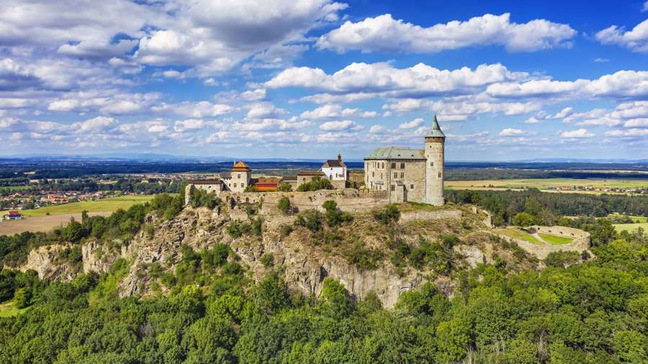

ZDRÁVI DOŠLI! KČT UNIČOV

